**Детский технопарк «Альтаир»**

**(РТУ МИРЭА)**

**«Технология разработки 2D игр»**

**ПОЯСНИТЕЛЬНАЯ ЗАПИСКА**

**«Stormfort»**

Шевченко Филипп Александрович  
Хакимов Арвин Акрамович

---------------------------------------

Ученик группы ГПД-02-25

---------------------------------------

Руководитель: Борисов Артём Игоревич

---------------------------------------

Преподаватель Детского технопарка "Альтаир" РТУ МИРЭА

**Москва, 2025**

# Название проекта

Аркадный 2D морской шутер «Stormfort».

# Авторы проекта

Ученики школы ГБОУ 2114 Шевченко Ф.А., Хакимов А.А.

# Описание идеи

Создание атмосферной 2D-игры про морские сражения, которая сочетает динамичный геймплей, стратегические элементы и визуальный стиль.

# Описание реализации

Игра была создана на языке Python с использованием библиотеки Pygame. Реализовано окно настроек, управление кораблём, стрельба и уничтожение врагов. Все элементы прорисованы в пиксельном стиле, а интерфейс — анимированный и интерактивный.

# Описание технологий

В данной работе применялись следующие программные средства:

* PyCharm  – среда разработки;
* Python 3.12.3 – интерпретатор для языка программирования Python;
* Pygame – библиотека для создания 2D-игр;
* Photoshop  – работа с графикой;
* Github – система контроля версий.

# Результат работы

На рисунке 1 изображено главное меню игры, состоящее и нескольких кнопок для вызова других меню.

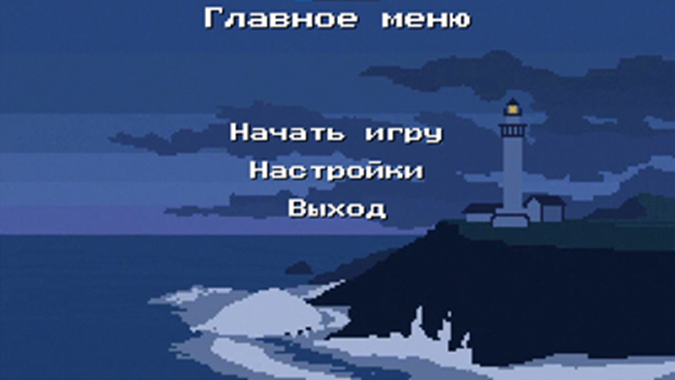

Рисунок – Главное меню

На рисунке 2 изображено меню настроек.

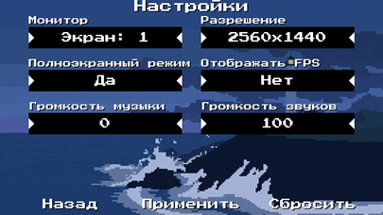

Рисунок – Меню настроек

На рисунке 3 изображено меню выбора уровней.

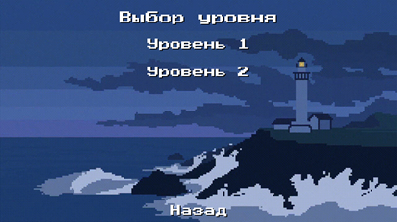

Рисунок – Меню выбора уровней

# Руководство пользователя

Для запуска программы необходимо открыть исполняемый файл с расширением .exe. После этого откроется главное меню, в котором будут представлены три кнопки: «Начать игру», «Настройки» и «Выход».

Для перехода к уровню необходимо нажать на кнопку «Начать игру» и выбрать требуемый уровень. В настройках можно изменить параметры игры, такие как разрешение экрана, количество кадров в секунду (FPS), а также настроить звуковое сопровождение игры и музыку.